Ranking najlepsze drony
Zestawienia przedświąteczne to skądinąd standard. Każda osoba chcąca dokonać inwestycji w sprzęt przed świętami pragnie, aby zakupione produkty były najlepszej jakości i oferowały najlepsze doznania potem osobie, która otrzyma prezent.

Tak samo jest w przypadku latających maszyn, które można obsługiwać ręcznie z ziemi za pomocą kontrolera - czyli drony.
Coś specjalnego... ranking najlepsze drony!

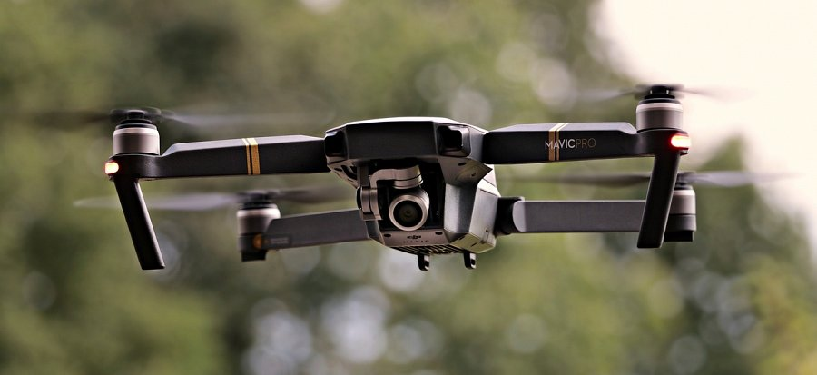
Przygotowany przez nas i prezentowany w poniższym wpisie ranking najlepsze drony to efekt pracy, która jest dla nas satysfakcjonująca i nie tylko - dzięki niej wierzymy, że kupione przez Was prezenty będą dla osób nimi obdarowanych szczególnie satysfakcjonujące.
Zapraszamy więc serdecznie do zapoznania się z detalami dotyczącymi zestawienia czołowych i polecanych przez serwisy internetowe w artykułach pisanych przez ekspertów najlepszych dronów.

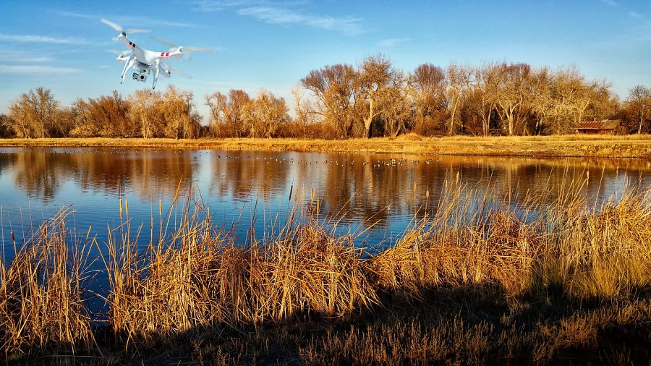
Ranking z kolei to forma użytkowa - jest dedykowana osobom, które planują przeznaczyć część swojego budżetu świątecznego - lub nie tylko, bo jakiegokolwiek innego - na zakup maszyny - która umożliwi parę rzeczy. To może być zatem swobodne fruwanie w przestworzach, jak również tworzenia materiałów audio i wideo, które pokazują, co dzieje się w odległych zakątkach, które z pewnych względów są niedostępne bezpośredniej obserwacji.

Zamiast zakończenia...
To może być na przykład albo ostęp natury, który dla osoby chcącej się tam dostać osobiście, stanowiłby niebezpieczeństwo, np. bardzo wysoka gałąź na drzewie, albo aktualnie dziejące się wydarzenia, które możemy obserwować z perspektywy powietrznej, korzystając z drona. Zapraszamy do przejrzenia rankingu najlepsze drony na 2017 rok!

